CIBERENCUESTA

Día de muertos en México.
¡No es Halloween !

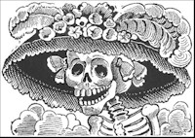

"Para el habitante de Nueva York, París o Londres, la muerte es la palabra que jamás se pronuncia porque quema los labios. El mexicano, en cambio, la frecuenta, la burla, la acaricia, duerme con ella, la festeja, es uno de sus juguetes favoritos y su amor más permanente."
Octavio PAZ (1914 - 1998)

Introducción :

Es la última semana de octubre. La gente se prepara para recordar y celebrar a sus difuntos. ¿Sabes que en México son unos alegres días de fiesta ?

Sois un grupo de reporteros de la revista CHILPAYATE. Después de un viaje a México durante el que habéis aprendido y conocido las costumbres del Día de los muertos, tenéis que publicar un número especial con reportajes, ilustraciones y juegos para chicos de unos 10 años.

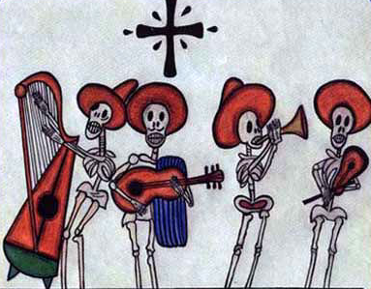

Tarea :

Como miembro del equipo redaccional de la revista CHILPAYATE, tenéis que explicar a los jóvenes lectores el origen de la fiesta, cómo los mejicanos se preparan, se organizan y celebran esta fiesta tan importante en su calendario. ¡Cuidadito ! Cada uno tiene su tarea pero sois solidarios para la producción final : el número especial.
Vuestra misión es que cada grupo escriba una página del número especial-que publicaremos-de CHILPAYATE Día de muertos en México para que los lectores lo sepan todo de esta fiesta y realice un juego para que sus lectores lo pasen bien.

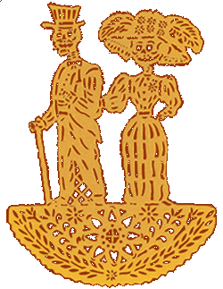
- Seleccionad lo interesante y tomad apuntes 

- Salvad unas fotos , dibujos o imágenes 

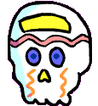
Proceso :

- Cada pareja investigará los sitios Internet propuestos, se documentará a propósito de los distintos aspectos de esta fiesta y salvará textos y documentos iconográficos.
- En cada grupo tendréis que poner en común la información conseguida en pareja y llegar a un acuerdo en cuanto a la elaboración del reportaje y su presentación.
- Tendréis que realizar un juego (crucigrama, sopa de letras o QCM) para cada tema.

Recursos y actividades :

Podrás buscar e investigar en los sitios Internet siguientes :

http://www.elbalero.gob.mx/voceador/voceador42/html/home.html
http://www.kokone.com.mx/muertos/home.html

http://www.angelfire.com/ca3/diablitos/diadmuer1.html

J.G.Posada | El altar | El origen
Los cementerios /
Los panteones

Conjugador de verbos : http://www.sintx.usc.es/conjuga.html
Diccionarios : http://clave.librosvivos.net
http://www.elmundo.es/diccionarios/

Los grupos de trabajo :

- grupo A : J.Guadalupe Posada
- grupo B : los orígenes del día de muertos
- grupo C : el día de los difuntos en las casas
- grupo D : el día de los difuntos en los panteones (cementerios)
- grupo E : los altares
- grupo F : las ofrendas

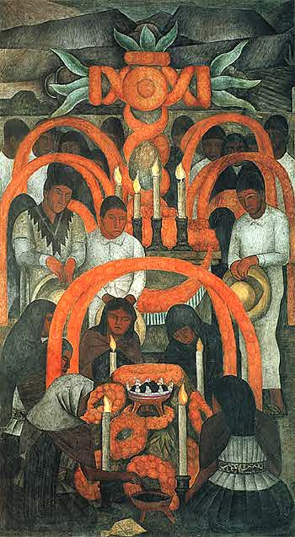
Diego Rivera 1923

Evaluación :

- Evaluación del trabajo escrito :

 | Insuficiente  1,5 pt | Notable  3 pts | Sobresaliente  5 pts | Nota
Presentación  e ilustración | mal organizada y  poco clara | se entiende, pero … | clara, fácil de entender y bien ilustrada
Contenido | faltan informaciones | hay lo esencial | muy completo y bien explicado
Lengua  (expresión y vocabulario) | vocabulario reducido y errores numerosos | correcto pero poco elaborado | lengua rica y vocabulario preciso
Funcionamiento del grupo  durante la investigación | pocos intercambios, pérdida de tiempo,  falta de autonomía | intercambios limitados ; autonomía limitada | autonomía y eficacia en el trabajo de grupo

- Mise en commun et évaluation orale
Chaque groupe choisira un ou deux intervenants pour faire connaître (sans notes écrites) aux autres groupes ce qu’il a appris. Il faudra avoir une bonne diction pour capter l’attention et aller à l’essentiel. L’originalité de la mise en scène sera appréciée.

Conclusión :

Ahora ya sabes cómo los mejicanos celebran el Día de muertos y qué relaciones tienen con la Muerte. Espero que te ha gustado el tema. ¿Qué te parece ?

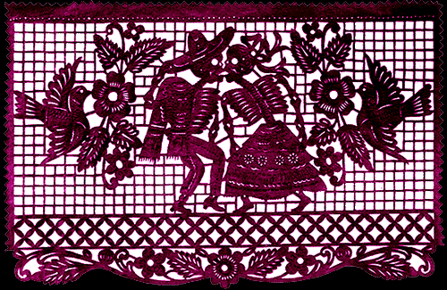

Ciberencuesta réalisée en 2004 par Catherine MAUDET avec l’amicale collaboration de Catherine Réhby

